战斗技能喊话

功能说明
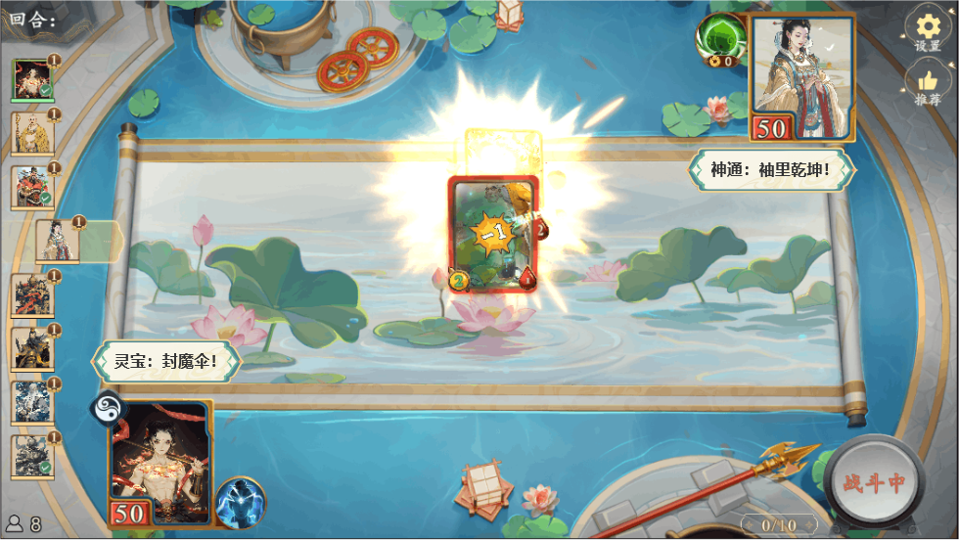
自走棋战斗中检测技能触发：包括K_卡牌_统帅——统帅技能，K_部将卡牌总表_技能表
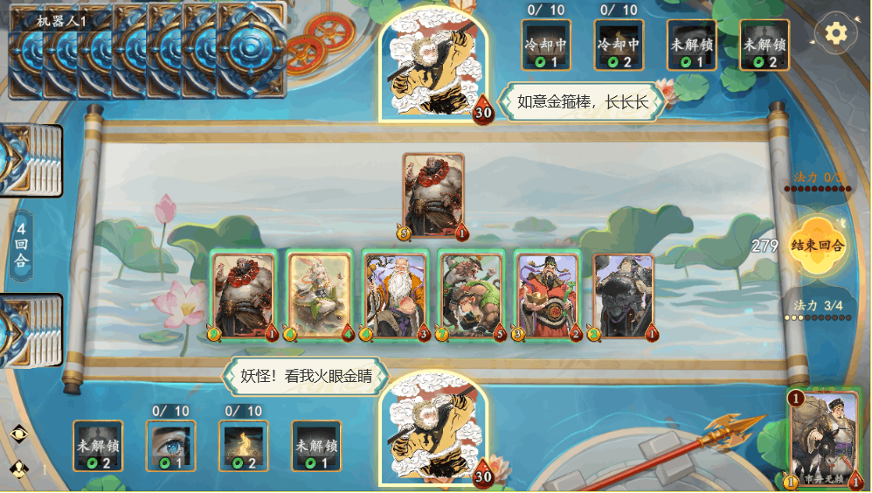
1v1战斗中检测技能触发：D_单人对决_随从卡牌总表——技能表
当技能触发时，若有喊话文字，则根据释放方，在对应的统帅上方弹出喊话文本。若无喊话则不需要播放喊话文本。
长期生效的技能（如法宝技能），在触发时播放，使用卡牌时不进行播放。
我方文本框从左下角放大弹出，对方文本框从右上角放大弹出。
文本框停留时间：2S
文本框长度：根据文本内容适应

配置：

自走棋：
- Z_战斗表——新增技能喊话表
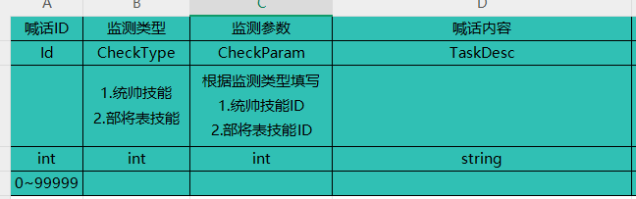
- 喊话ID：唯一ID
监测类型：1.统帅技能：监测统帅技能释放
2.部将表技能：监测部将表技能释放
监测参数：根据监测类型配置对应需要监测的技能ID
喊话内容：填写喊话内容文本

1v1
- D_单人对决_战斗
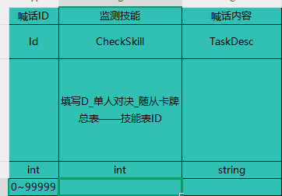
喊话ID：唯一ID
监测技能：填写单人对决技能ID
喊话内容：填写喊话内容文本

